**[ 8 ] 세션**

1. 세션이란?
   * 쿠키와 마찬가지로 서버와의 관계를 유지 하기 위한 수단이다.
   * 단, 쿠키와 달리 클라이언트의 특정 위치에 저장되는 것이 아니라, **서버상에 객체로 존재한다**. 세션은 웹 컨테이너에 정보를 저장할 수 있는 내장 객체 변수이다.
   * 따라서 세션은 서버에서만 접근이 가능하여 **보안이 좋고**, 저장할 수 있는 **데이터에 한계가 없다**(cf. 쿠키는 4kb씩 300개까지만 저장 가능하므로 1.2M의 용량의 한계가 있고, 클라이언트의 특정 폴더에 text형태로 저장되어 보안에 취약하다).
   * 서버측은 client측의 브라우저 하나당 하나의 session객체가 생성되고 고유의 ID가 있다. 그 session객체는 JSP 컨테이너에서 자동 생성
2. 세션 문법
3. 세션은 클라이언트의 요청이 발생하면 서버 컨테이너에서 **자동생성**. 그리고 session이라는 내부 객체를 지원하여 세션의 속성을 설정 할 수 있다.
   1. 클라이언트 요청 : 웹브라우저
   2. session 자동 생성
   3. Session 속성 설정 : session 내부 객체의 메소드 이용
4. 세션 관련 메서드
   1. setAttribute() : 세션에 데이터를 저장
   2. getAttribute() : 세션에서 데이터를 얻는다.
   3. getAttributeNames() : 세션에 저장되어 있는 모든 데이터의 이름(유니크한 키값)을 얻는다.
   4. getId() : 자동 생성된 세션의 유니크한 아이디를 얻는다.
   5. getMaxInactiveInterval() : 세션의 유효시간을 얻는다. 가장 최근 요청시점을 기준으로 카운트 된다.

(C:\webPro\IDE\apache-tomcat-9.0.63\conf\web.xml 참조 디폴트 유효기간은 30분으로 설정됨. 이것을 수정하면 유효시간이 수정될 수 있다)

* 1. removeAttribute() : 세션에서 특정 데이터 하나 제거
  2. invalidate() : 세션의 모든 데이터를 삭제

1. 다음의 예제를 통하여 session 메소드를 이용해서 데이터를 저장 및 삭제

<% //session은 내부객체. 생성하지 않아도 쓸 수 있음. JSP 컨테이너에서 서블릿으로 만들때, 자동으로 생성.

session.setAttribute("mySessionName", "mySessionData");

session.setAttribute("myNum", 1234); //하나만 지정하는게 아니고 여러 개 지정할 수도 있찌

Object obj1 = session.getAttribute("mySessionName");//반환형은 무조건 Object형으로

String mySessionName = (String)obj1; //적당히 casting함

out.println("mySessionName 세션값 : "+mySessionName+"<br>");

Object obj2 = session.getAttribute("myNum");

Integer myNum = (Integer)obj2;

out.println("myNum 세션값 : "+myNum+"<br>");

out.println("<hr><h2>세션리스트</h2>");

String sName, sValue;

Enumeration<String> enumeration = session.getAttributeNames();

**while**(enumeration.hasMoreElements()){

sName = enumeration.nextElement().toString();

sValue = session.getAttribute(sName).toString();

out.println(sName +" -> "+sValue+"<br>");

}

out.println("<hr><h2>세션정보</h2>");

String sessionID = session.getId();

out.println("sessionID : "+sessionID+"<br>");

**int** sesionInter = session.getMaxInactiveInterval();//web.xml에서 확인

out.println("sessionInter : "+sesionInter+"<br>");

out.println("<hr><h2>mySessionName 세션삭제 후 </h2>");

session.removeAttribute("mySessionName");

enumeration = session.getAttributeNames();

**while**(enumeration.hasMoreElements()){

sName = enumeration.nextElement().toString();

sValue = session.getAttribute(sName).toString();

out.println(sName +" -> "+sValue+"<br>");

}

out.println("<hr><h2>세션 모든 데이터삭제 후 </h2>");

session.invalidate(); //session의 모든 데이터 전체 삭제하여 무효화

**if**(request.isRequestedSessionIdValid()){

out.println("session valid");

}**else**{

out.println("session invalid");

}

%>

</body>

1. 로그인 예제

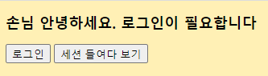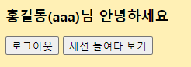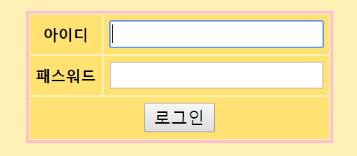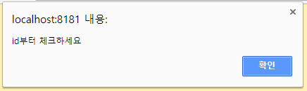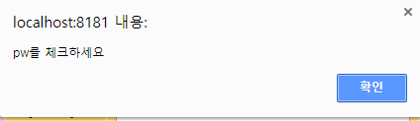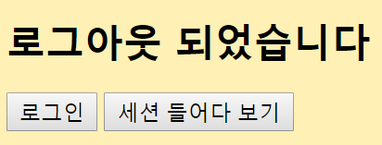

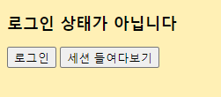 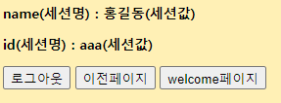

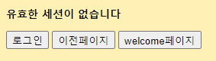

style.css

@CHARSET *"UTF-8"*;

**body** {

background-color: *#FFF0B5*;

font-size: *9pt*;

}

**table**{ border: *pink* *solid* *2px*; margin: *10px* *auto*;}

**tr** {background-color: *#FFE271*; }

**tr***:HOVER* {

background-color: *orange*;

cursor: *pointer*;

}

**td,** **th** { text-align: *center*; padding: *5px*;}

**caption** { font-size: *25px*; }

**h2** {text-align: *cetner*; color:*red*;}

**a** {text-decoration: *none*;}

* 1. login.html

<html>

<head>

<meta charset=*"UTF-8"*>

<title>Insert title here</title>

<link href=*"../css/style.css"* rel=*"stylesheet"*>

</head>

<body>

<form action=*"loginOk.jsp"* method=*"post"*>

<table>

<tr>

<th>아이디</th>

<td><input type=*"text"* name=*"id"* size=*"20"* required=*"required"* autofocus=*"autofocus"*></td>

</tr>

<tr>

<th>패스워드</th>

<td><input type=*"password"* name=*"pw"* size=*"20"* required=*"required"*></td>

</tr>

<tr>

<td colspan=*"2"*><input type=*"submit"* value=*"로그인"*></td>

</tr>

</table>

</form>

</body>

</html>

1. login.jsp

**<%**

**if(session.getAttribute("id")!=null){**

**response.sendRedirect("welcome.jsp");**

**}**

**%>**

<!DOCTYPE html>

<html>

<head>

<meta http-equiv=*"Content-Type"* content=*"text/html; charset=UTF-8"*>

<title>Insert title here</title>

<link href=*"../css/style.css"* rel=*"stylesheet"*>

</head>

<body>

<form action=*"loginOk.jsp"* method=*"post"*>

<table>

<tr>

<th>아이디</th>

<td><input type=*"text"* name=*"id"* size=*"20"* required=*"required"* autofocus=*"autofocus"*></td>

</tr>

<tr>

<th>패스워드</th>

<td><input type=*"password"* name=*"pw"* size=*"20"* required=*"required"*></td>

</tr>

<tr>

<td colspan=*"2"*><input type=*"submit"* value=*"로그인"*></td>

</tr>

</table>

</form>

<% String msg = request.getParameter("msg");

**if**(msg!=**null**){

out.println("<br><h2>"+msg+"<h2>");

}

%>

</body>

</html

1. loginOK.jsp

<body>

<%! String id, pw, msg; %>

<% request.setCharacterEncoding("utf-8");

id = request.getParameter("id");

pw = request.getParameter("pw");

**if**("aaa".equals(id)){

**if**("111".equals(pw)){

session.setAttribute("id", id);

session.setAttribute("pw", pw);

response.sendRedirect("welcome.jsp");

/* Cookie c1 = new Cookie("id",id);

c1.setMaxAge(60*60);

response.addCookie(c1);

Cookie c2 = new Cookie("pw",pw);

c2.setMaxAge(60*60);

response.addCookie(c2); */

}**else**{

msg = URLEncoder.encode("pw를 체크하세요","utf-8");

msg = "pw를 체크하세요";

}

}**else**{

//msg = URLEncoder.encode("id부터 체크하세요","utf-8");

msg = "id부터 체크하세요";

}

//response.sendRedirect("login.jsp?msg="+msg);

%>

<%--<jsp:forward page="login.jsp">

<jsp:param value="<%=msg %>" name="msg"/>

</jsp:forward> --%>

<script>

alert('<%=msg%>');

location.href='login.html';

</script>

</body>

1. welcome.jsp

<html>

<head>

<meta http-equiv=*"Content-Type"* content=*"text/html; charset=UTF-8"*>

<title>Insert title here</title>

<link href=*"../css/style.css"* rel=*"stylesheet"*>

</head>

<body>

<%--

Enumeration<String> enumeration = session.getAttributeNames();

boolean isLogin = false;

while(enumeration.hasMoreElements()){

String sName = enumeration.nextElement();

String sValue = (String)session.getAttribute(sName);

if(sName.equals("id")){

isLogin = true;

out.println("<h3>"+sValue+"님 안녕하세요</h3>");

out.println("<button onclick=\"location.href='logout.jsp'\">로그아웃</button>");

}

}

if(!isLogin){

out.println("<h3>로그인이 필요합니다</h3>");

out.println("<button onclick=\"location.href='login.html'\">로그인</button>");

}

--%>

<%

String id = (String)session.getAttribute("id");

**if**(id!=**null**){

out.println("<h3>"+id+"님 안녕하세요</h3>");

out.println("<button onclick=\"location.href='logout.jsp'\">로그아웃</button>");

}**else**{

out.println("<h3>로그인이 필요합니다</h3>");

out.println("<button onclick=\"location.href='login.html'\">로그인</button>");

}

%>

<button onclick="location.href='sessionTest.jsp'">세션 들어다 보기</button>

</body>

</html>

1. logout.jsp

<head>

<meta http-equiv=*"Content-Type"* content=*"text/html; charset=UTF-8"*>

<title>Insert title here</title>

<link href=*"../css/style.css"* rel=*"stylesheet"*>

</head>

<body>

<%

String id = (String)session.getAttribute("id");

**if**(id!=**null**){

session.removeAttribute("id");

session.removeAttribute("pw");

//session.invalidate(); //세션 속성들 다 삭제

out.println("<h3>로그아웃 되었습니다</h3>");

}**else**{

out.println("<h3>로그인한적없어 로그아웃 못해<h3>");

}

%>

<button onclick="location.href='login.html'">로그인</button>

<button onclick="location.href='sessionTest.jsp'">세션 들어다 보기</button>

</body>

1. sessiontest.jsp

<link href=*"../css/style.css"* rel=*"stylesheet"*>

</head>

<body>

<%

Enumeration<String> enumeration = session.getAttributeNames();

**int** cnt=0;

**while**(enumeration.hasMoreElements()){

cnt++;

String sName = enumeration.nextElement();

String sValue = (String)session.getAttribute(sName);

out.println(sName+"(세션명) : "+sValue+"(세션값)<br>");

}

**if**(cnt==0){

out.println("<h3>해당세션이 모두 삭제되었습니다</h3>");

}

**if**(!request.isRequestedSessionIdValid()){

out.println("<h3>해당세션 값들이 다 유효하지 않아요</h3>");

}

%>

<button onclick="history.back()">이전페이지</button>

<button onclick="location.href='login.jsp'">로그인</button>

<button onclick="location.href='logout.jsp'">로그아웃</button>

</body>

요즘은 웹브라우저에서 쿠키를 아예 막아놓을 수 있다(쿠키가 local에 저장 못 되게). 보안에 민감하기 때문에. 그래서 요즘은 세션을 많이 이용한다

1. 회원가입예제

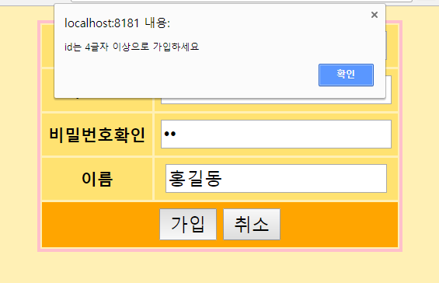 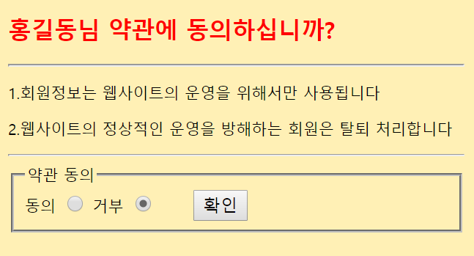

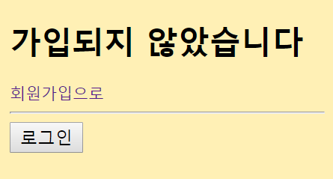 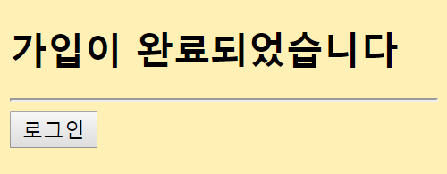

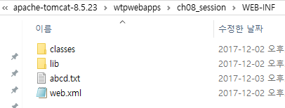

* 1. join.html

<html>

<head>

<meta charset=*"UTF-8"*>

<title>Insert title here</title>

<link href=*"../css/style.css"* rel=*"stylesheet"*>

<script>

**function** chk() {

**if**(frm.id.value.length < 4 ){

alert("id는 4글자 이상으로 가입하세요");

frm.id.focus();

**return** **false**;

}

**if**(frm.pw.value!=frm.pw1.value){

alert("비밀번호가 일치하지 않습니다");

frm.pw.value = "";

frm.pw1.value = "";

frm.pw.focus();

**return** **false**;

}

**return** **true**;

}

</script>

</head>

<body>

<form action=*"agree.jsp"* method=*"post"*

name=*"frm"* onsubmit="return chk()">

<table>

<tr>

<th>아이디</th>

<td><input type=*"text"* name=*"id"* size=*"19"*

required=*"required"* autofocus=*"autofocus"*></td>

</tr>

<tr>

<th>비밀번호</th>

<td><input type=*"password"* name=*"pw"* size=*"20"*

required=*"required"*></td>

</tr>

<tr>

<th>비밀번호확인</th>

<td><input type=*"password"* name=*"pw1"* size=*"20"*

required=*"required"*></td>

</tr>

<tr>

<th>이름</th>

<td><input type=*"text"* name=*"name"* size=*"19"*

required=*"required"*></td>

</tr>

<tr><td colspan=*"2"*>

<input type=*"submit"* value=*"가입"*>

<input type=*"reset"* value=*"취소"*>

</table>

</form>

</body>

</html>

* 1. agree.jsp

<%@ page language=*"java"* contentType=*"text/html; charset=UTF-8"*

pageEncoding=*"UTF-8"*%>

<!DOCTYPE html PUBLIC "-//W3C//DTD HTML 4.01 Transitional//EN" "http://www.w3.org/TR/html4/loose.dtd">

<html>

<head>

<meta http-equiv=*"Content-Type"* content=*"text/html; charset=UTF-8"*>

<title>Insert title here</title>

<link href=*"../css/style.css"* rel=*"stylesheet"*>

</head>

<body>

<%! String id, pw, name;%>

<% request.setCharacterEncoding("utf-8");

id = request.getParameter("id");

pw = request.getParameter("pw");

name = request.getParameter("name");

session.setAttribute("id", id);

session.setAttribute("pw", pw);

session.setAttribute("name", name);

%>

<h2><%=name%>님 약관에 동의 하십니까?</h2>

<hr>

<ol>

<li>회원정보는 웹사이트의 운영을 위해서만 사용됩니다</li>

<li>웹사이트의 정상적인 운영을 방해하는 회원은 탈퇴처리합니다</li>

</ol>

<fieldset>

<legend>약관 동의</legend>

<form action=*"joinOk.jsp"* method=*"get"*>

<label for=*"y"*>동의</label>

<input type=*"radio"* name=*"agree"* id=*"y"* value=*"y"*>

<label for=*"n"*>거부</label>

<input type=*"radio"* name=*"agree"* id=*"n"* value=*"n"*

checked=*"checked"*>

&nbsp; &nbsp; &nbsp;

<input type=*"submit"* value=*"확인"*>

</form>

</fieldset>

</body>

</html>

* 1. joinOk.jsp

<%@page import=*"java.io.OutputStream"*%>

<%@page import=*"java.io.InputStream"*%>

<%@page import=*"java.io.PrintWriter"*%>

<%@ page language=*"java"* contentType=*"text/html; charset=UTF-8"*

pageEncoding=*"UTF-8"*%>

<!DOCTYPE html>

<html>

<head>

<meta charset=*"UTF-8"*>

<title>Insert title here</title>

</head>

<body>

<%! String result, agree; %>

<% agree = request.getParameter("agree");

**if**(agree.equals("y")){

String id = (String)session.getAttribute("id");

String pw = (String)session.getAttribute("pw");

String name = (String)session.getAttribute("name");

PrintWriter writer = **null**;

InputStream is = **null**;

OutputStream os = **null**;

**try**{

String file = "c:/A_0127/mega_IT/sourceLec/6_jsp/ch08_session/WebContent/WEB-INF/"+id+".txt";

writer = **new** PrintWriter(file);

writer.println("DB대신 text화일에다 넣어봤다");

writer.println("아 이 디 : " +id);

writer.println("비밀번호 : " +pw);

writer.println("이 름 : " +name);

writer.close();

result = "success";

session.removeAttribute("pw");

session.removeAttribute("name");

}**catch**(Exception e){

System.out.print(e.getMessage());

}

}**else**{

result = "fail";

session.invalidate();

}

response.sendRedirect("result.jsp?result="+result);

%>

</body>

</html>

* 1. Result.jsp

<link href=*"../css/style.css"* rel=*"stylesheet"*>

</head>

<body>

<% String result = request.getParameter("result");

**if**(result.equals("success")){

out.println("<h1>가입이 완료되었습니다</h1>");

}**else**{

out.println("<h1>가입되지 않았습니다</h1>");

out.println("<a href='join.html'>회원가입으로</a>");

}

%>

<hr>

<button onclick="location.href='../lect2_login/login.jsp'">

로그인

</button>

</body>

**Header.jsp의 스타일**

<div id=*"header"*>

<% **if**(session.getAttribute("id")==**null**) {%>

<div class=*"gnb_wrap"*>

<ul>

<li><a href=*"login.jsp"*>로그인</a></li>

<li><a href=*"join.jsp"*>회원가입</a></li>

<li><a href=*"board.jsp"*>게시판</a></li>

</ul>

</div>

<% }**else**{%>

<div class=*"gnb_wrap"*>

<ul>

<li id=*"modify.jsp"*>환영합니다, <%=session.getAttribute("name") %>님</li>

<li><a href=*"modify.jsp"*>정보수정</a></li>

<li><a href=*"logout.jsp"*>로그아웃</a></li>

<li><a href=*"board.jsp"*>게시판</a></li>

</ul>

</div>

<% }%>

</div>

</body>